|  |  |
| --- | --- |
| **PROJE ADI** | **VETRO CITY** |
| **KONU ve TARİH** | 1. **YILI MAYIS AYI FAALİYET RAPORU** |

|  |
| --- |
| **1.PROJE TANITIMI, SİTE YÖNETİM ORGANİZASYON ŞEMASI** |

İstanbul ili, Esenyurt İlçesi, Cumhuriyet Mahallesi, 1992. Sokak 1239 ada 16. parsel olarak kayıtlı üzerinde kurulu tek bir toplu yapı niteliğinde inşa edilmiş Vetro City Residence olarak adlandırılan toplam (256) adet bağımsız bölümden oluşan yapılanmanın,

**Site Yönetimi Organizasyon Şeması;**

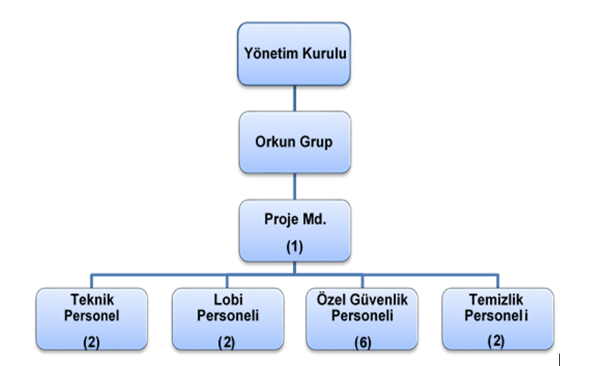

|  |  |  |  |  |  |
| --- | --- | --- | --- | --- | --- |
|  | **ADET** | **DOLU** | **BOŞ** | **DOLU %** | **BOŞ %** |
| **DAİRE** | **245** | **242** | **3** | **99** | **3** |
| **DÜKKAN** | **11** | **11** | **0** | **100** | **0** |
| **TOPLAM** | **256** | **253** | **3** | **99** | **3** |

|  |  |  |
| --- | --- | --- |
| **Kiracı Daire** | **184** | **245** |
| **Mülk Sahibi Daire** | **61** |
| **Kiracı Dükkan** | **11** | **11** |

|  |
| --- |
| **2.İDARİ FAALİYETLER** |

|  |  |  |  |  |  |  |
| --- | --- | --- | --- | --- | --- | --- |
| **SMS/MAİL GÖNDERİM DURUMU** | | | | | | |
| **S.NO** | **DUYURU KONUSU** | **TARİH** | **ULAŞAN** | **ULAŞMAYAN** | **ULAŞMAMASI İLE İLGİLİ ÇÖZÜM** | |
| **1** | **2020 Mayıs Aidat Tahakkuk** | **01.05.2020** | **256** | **0** |  | |
| **2** | **1 Mayıs İşçi ve Emekçiler Bayramı** | **01.05.2020** | **256** | **0** |  | |
| **3** | **İş Sağlığı ve Güvenliği Haftası** | **09.05.2020** | **256** | **0** |  | |
| **4** | **Anneler Günü** | **10.05.2020** | **256** | **0** |  | |
| **5** | **Engelliler Haftası** | **12.05.2020** | **256** | **0** |  | |
| **6** | **Hemşireler Haftası** | **14.05.2020** | **256** | **0** |  | |
| **7** | **Geleceğin Meslekleri** | **18.05.2020** | **256** | **0** |  | |
| **8** | **19 Mayıs Atatürk’ü Anma Gençlik ve Spor Bayramı** | **19.05.2020** | **256** | **0** |  | |
| **9** | **Ramazan Bayramı** | **24.05.2020** | **256** | **0** |  | |
| **İLAN PANOSUNA İLAN ASILMASI DURUMU** | | | | | | |
| **S.NO** | **DUYURU KONUSU** | | | | **ASILMA TARİHİ** | **KALD.TARİHİ** |
| **1** | **2020 Mayıs Aidat Tahakkuk** | | | | **01.05.2020** | **10.05.2020** |
| **2** | **1 Mayıs İşçi ve Emekçiler Bayramı** | | | | **01.05.2020** | **04.05.2020** |
| **3** | **İş Sağlığı ve Güvenliği Haftası** | | | | **08.05.2020** | **11.05.2020** |
| **4** | **Anneler Günü** | | | | **08.05.2020** | **11.05.2020** |
| **5** | **Engelliler Haftası** | | | | **12.05.2020** | **18.05.2020** |
| **6** | **Hemşireler Haftası** | | | | **14.05.2020** | **18.05.2020** |
| **7** | **19 Mayıs Atatürk’ü Anma Gençlik ve Spor Bayramı** | | | | **15.05.2020** | **20.05.2020** |
| **8** | **Ramazan Bayramı** | | | | **22.05.2020** | **27.05.2020** |
| **KONU** | **YAPILDI** | | | | **YAPILMADI** | **GEREKÇE VE ÇÖZÜM** |
| **AYLIK FAALİYET RAPORUNUN WEB SİTEYE GİRİLMESİ** | | | **X** |  |  | |
| **TALEPLERİN DEĞERLENDİRİLİP İLGİLİ BİRİMLERE BİLDİRİLMESİ** | | | **X** |  |  | |
| **TALEPLERLE İLGİLİ ÇÖZÜM SÜRECİNİN TAKİBİ VE ÇÖZÜM ULAŞTIRILMASI** | | | **X** |  |  | |
| **DİLEKÇELERİN VE İLGİLİ FORMLARIN ARŞİVLENMESİ** | | | **X** |  |  | |
| **ÖNERİ VE ŞİKAYETLERİN DEĞERLENDİRİLMESİ** | | | **X** |  |  | |

* Biometrik Teknoloji firmasından yeni turnike kartı siparişlerimiz teslim alınmış ve ilgili daire sakinlerimize elden teslim edilmiştir.
* Yeni dönem süzme sayaç fatura paylaşımları gerçekleştirilmiş ve fatura bedelleri ilgili daire sakinlerimize tebliğ edilmiştir.

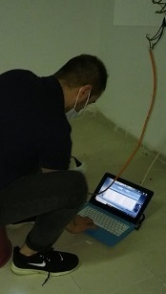

* A lobide biriken daire sakini posta evrakları daire sakinlerimize elden teslim edilmiştir.
* Tüm ödenen aidatlar, fatura ve fişler günlük olarak Apsiyon muhasebe programına işlenmektedir.
* Faturalarımızın ödemeleri oluşturulan planlama dahilinde gerçekleşmektedir.
* Borç bakiyesi bulunan malik ve kiracılara, Apsiyon muhasebe programı üzerinden düzenli olarak toplu e posta gönderilmekte ve tahsilat noktasında görüşmeler gerçekleşmektedir.
* Yeni malik ve kiracıların firma ünvan etiketleri kat yerleşim planına yapıştırılmaktadır.
* Daire sakinlerimizin ogs etiketi ve turnike kartı talepleri karşılanmaktadır.
* Binamıza yeni taşınacak daire sakinlerimizden, taşınma öncesinde gerekli olan bilgi ve belgeler dahilinde kayıt formları tanzim edilmektedir. Kiracı/Malik dosyaları oluşturulduktan sonra taşınma işlemleri gerçekleşmektedir.
* Dönemsel daire sakini bilgilendirme duyuruları hazırlanmakta, duyuru panolarına asılmaktadır. 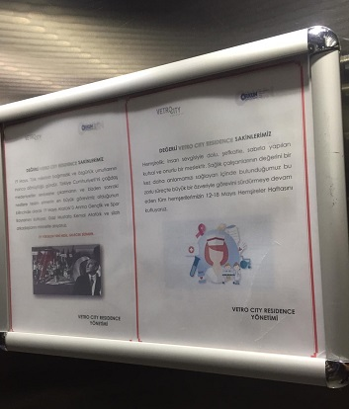
* 19 Mayıs Atatürk'ü Anma, Gençlik ve Spor Bayramı dolayısı ile Türk Bayrağımız binamıza asılmıştır.

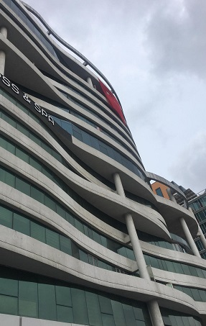

|  |
| --- |
| **3.TEKNİK & İNŞAİ FAALİYETLER** |

|  |  |  |  |  |  |  |  |
| --- | --- | --- | --- | --- | --- | --- | --- |
| **BLOK  ADI** | **KAT  SAYISI** | **DAİRE  SAYISI** | **ASANSÖR SAYISI** | **SENSÖR SAYISI** | **YANGIN TÜPÜ  KG/SAYI** | **YANG.DOLABI SAYISI** | **ŞAFT DLP.SAY.** |
|  | **13** | **14** | **6** | **12** | **6 /4** | **4** | **1** |
|  | **12** | **14** | **6** | **12** | **6 /4** | **4** | **2** |
|  | **11** | **17** | **6** | **13** | **6 /4** | **44** | **2** |
|  | **10** | **17** | **6** | **14** | **6 /4** | **4** | **2** |
|  | **9** | **17** | **6** | **14** | **6 /4** | **4** | **2** |
|  | **8** | **17** | **6** | **15** | **6 /4** | **4** | **2** |
|  | **7** | **4** | **6** | **-** | **6/1** | **4** | **2** |
|  | **6** | **22** | **6** | **19** | **6/5** | **6** | **2** |
|  | **5** | **25** | **6** | **16** | **6/6** | **6** | **2** |
|  | **4** | **24** | **6** | **21** | **6/6** | **6** | **2** |
|  | **3** | **25** | **6** | **19** | **6/6** | **6** | **2** |
|  | **2** | **33** | **6** | **19** | **6/6** | **6** | **2** |
|  | **1** | **27** | **6** | **19** | **6/6** | **6** | **2** |
|  | **LOBİ** | **0** | **6** | **4** | **6/1** | **0** | **0** |
|  | **-1** | **0** | **6** | **24** | **6/2** | **3** | **0** |
|  | **-2** | **0** | **6** | **42** | **6/4** | **4** | **0** |
|  | **-3** | **0** | **6** | **41** | **6/4** | **4** | **0** |
|  | **-4** | **0** | **6** | **43** | **6/4** | **4** | **0** |
| **TOPLAM** | **18** | **256** | **6** | **347** | **74** | **79** | **25** |
| **PERSONEL SAYISI** | | | **GÖREV YERİ** | | **ÇALIŞMA SAATLERİ** | **ELEKTRİK/MEKANİK/İNŞAİ/TESİSAT** | |
| **BÜTÇELENEN** | | **ÇALIŞAN SAY.** | **ORTAK MAHALLER** | | **08:00-17:00** | **ELEKTRİK** | |
| **2** | | **2** | **10:00-19:00** | **MEKANİK** | |

* Biometrik Teknoloji yetkili personelleri tarafından kapalı otopark çıkış kapısının motor arızası giderilmiştir.

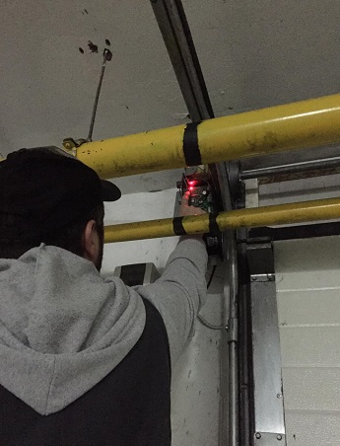

* Göktürk Yapı Dekorasyon firma yetkili personelleri tarafından çatı kule izolasyon eksikliği giderilmiştir.

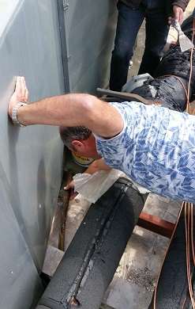 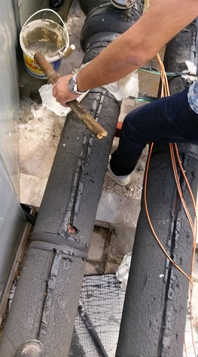

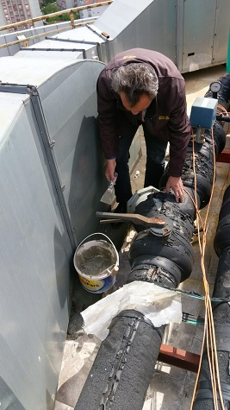 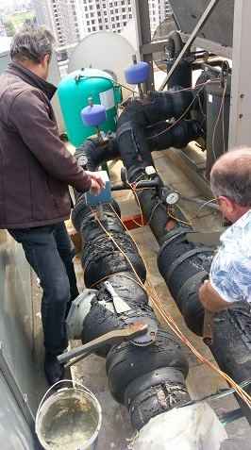

* Kapalı otopark giriş ve çıkış alanındaki uyarı levhaları gereği üzerine yenisi ile değiştirilmiştir.

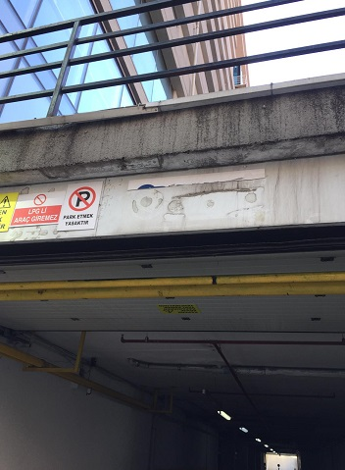 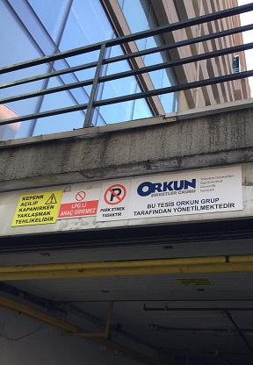

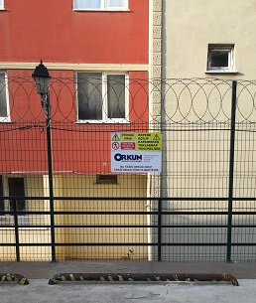 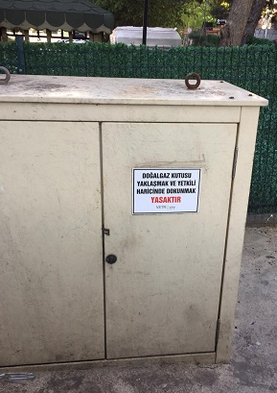

* Yerinden çıkan -1 Kat asansör çağrı butonu yenisi ile değiştirilmiştir.
* -1 kat asansör önü yerinden düşen fayans alanına derz dolgu yapılmıştır.
* Yağış dönemi çatı kule izolasyon eksikliği nedeni ile hasar alan 13. kat ortak alan tavanına teknik müdahalede bulunulmuştur.

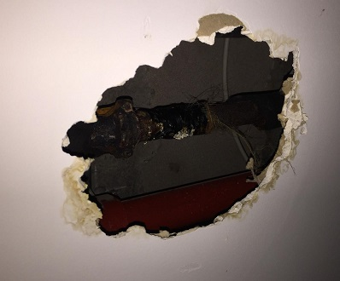 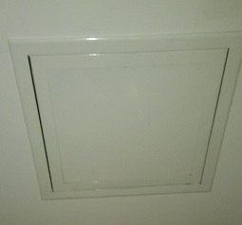

* Yoğun yağış sonrası -2 kapalı otopark katındaki yağmur toplama pimaş borusunun çatlaması üzerine gerekli teknik müdahalede bulunulmuştur.

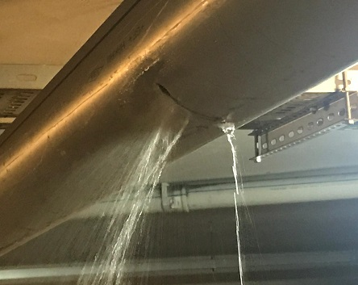

* GTS Asansör yetkili personelleri tarafından B Blok yük asansörünün arızalı manyetik tüpü değiştirilmiş ve gerekli ayarlar yapılmıştır.
* Çatıdaki Vetro City ışıklı tabelasının ‘’R’’ ve ‘’T’’ harflerini besleyen arızalı trafo yenisi ile değiştirilmiştir.

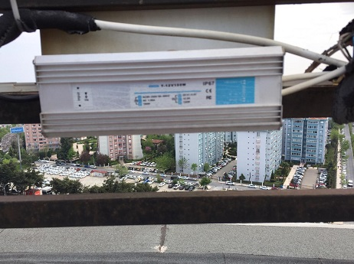

* Bina geneli kat yerleşim planındaki firma unvan etiketleri yenilenmiştir.
* A Blok çatı kule havalandırma çıkış bacasına gereği üzerine galvaniz levha ile su yalıtımı yapılmıştır.

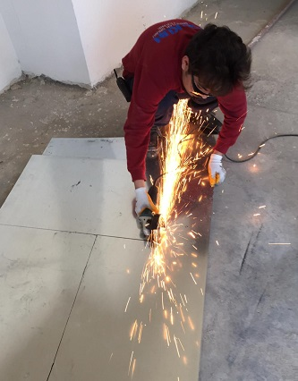 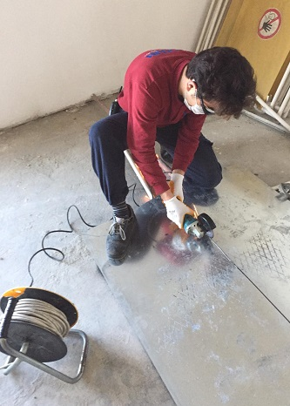

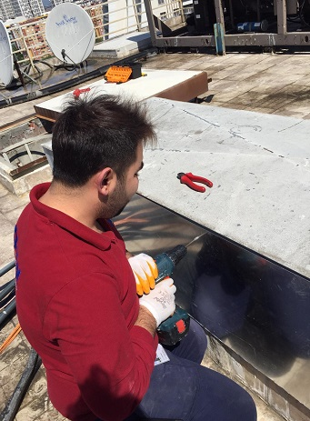

* A lobi yük asansör çıkış alanında bulunan ortak alan su giderlerinin tıkanması üzerine gerekli teknik müdahalede bulunulmuştur.

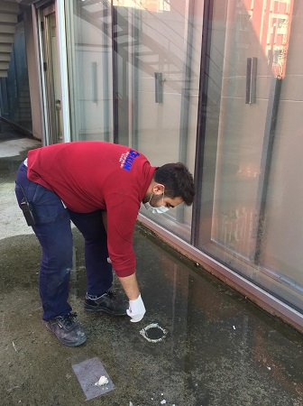 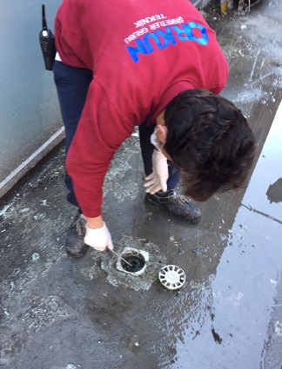

* Bina geneli yangın hortum dolaplarının etiket kontrolleri gerçekleştirilmiş ve hasarlı olan etiketler yenisi ile değiştirilmiştir.

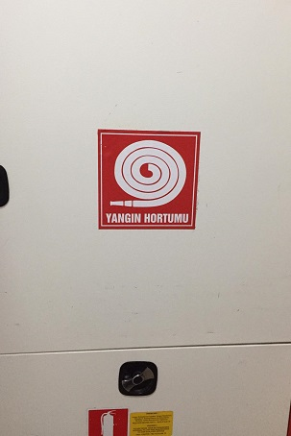

* Gereği üzerine personel dinlenme ofisi ve teknik ofis giriş kapısına havalandırma fanı takılmıştır.
* GTS Asansör yetkili personelleri tarafından B Blok yük asansörünün yerinden çıkan iç kapı patenine teknik müdahalede bulunulmuştur.

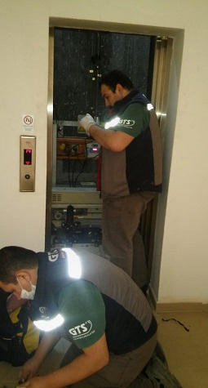

* A Blok kule havalandırma dönüş hattının galvaniz plaka ile kapatılan alanlarına antipas uygulaması gerçekleştirilmiştir.

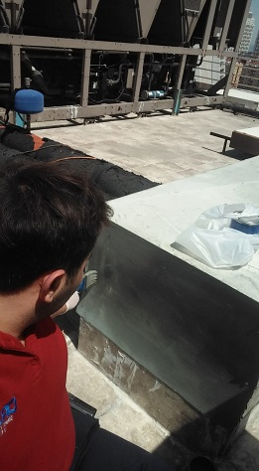 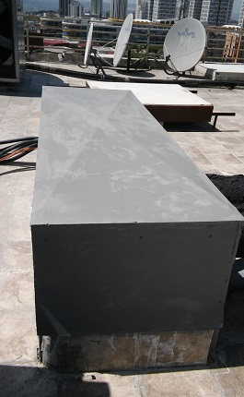

* A Blok lobi ve 1. kat kapı yüzükleri gereği üzerine yenisi ile değiştirilmiştir.
* Otopark giriş bölümünde bulunan mazgalın kırılan iç demirine bağlı olarak araç girişlerinde yaşanan sıkıntının giderilmesi amacı ile gerekli teknik müdahalede bulunulmuştur.

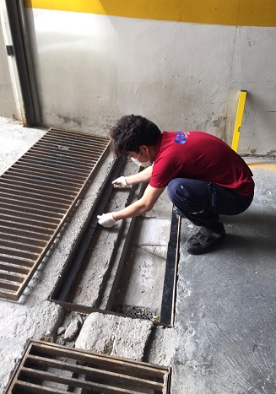 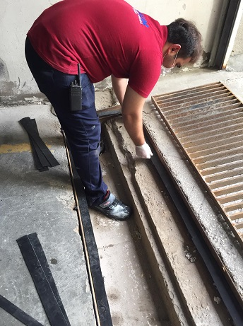

* GTS Asansör yetkili personelleri tarafından B Blok sağ servis asansörünün fren switch ve kolu ayarı gerçekleşmiştir.

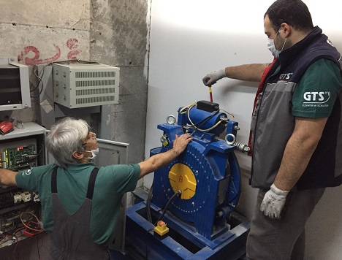 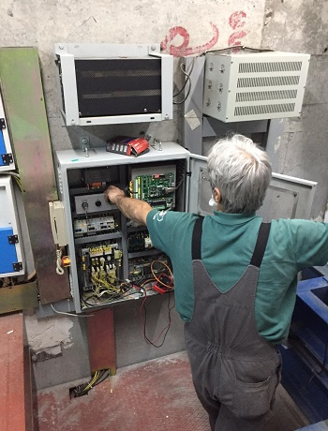

* Yönetim Ofisi ve Personel Dinlenme Alanı boyanmıştır.

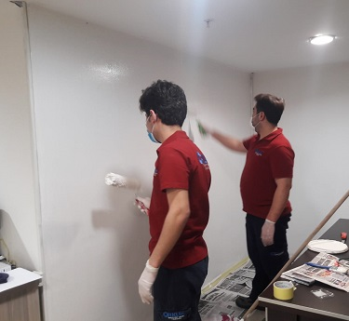 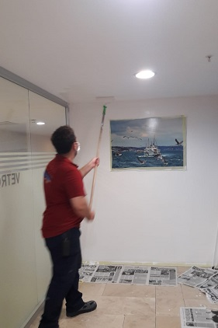

* Otopark giriş bölümünde bulunan mazgalın iç demirine kauçuk uygulama yapılmıştır.
* Binamız ‘’Vetro City’’ tabelalarının paslanan demirleri antipas boya ile boyanmıştır.

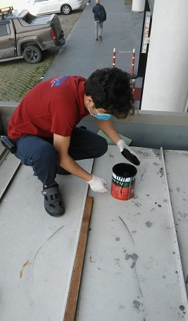 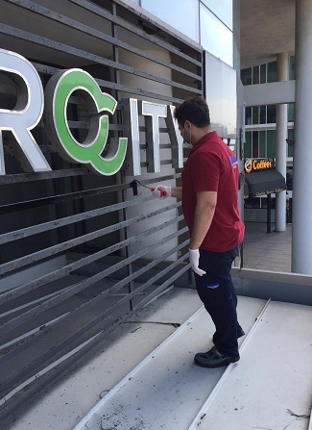

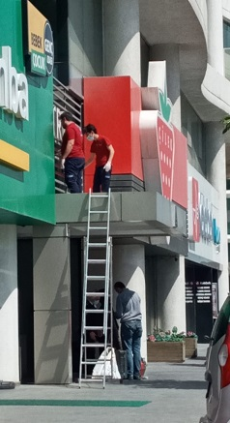 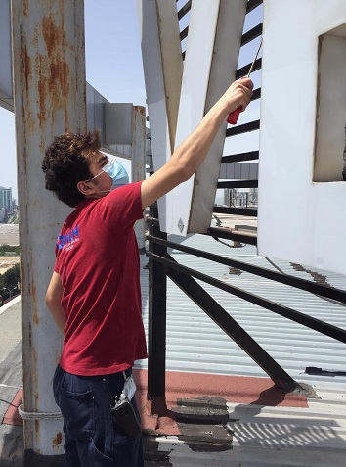

* Bina geneli elektrik oda kapılarında bulunan uyarı etiketlerinin hasar kontrolleri gerçekleştirilmiş ve hasarlı olanlar yenileri ile değiştirilmiştir.

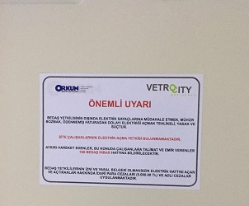

* 9. kat B Blok yerinden çıkan kat yerleşim planı levhasının uç kısmı yerine monte edilmiştir.

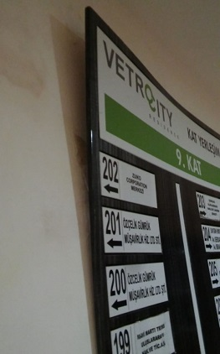

* GTS Asansör yetkili personelleri tarafından B Blok yük asansörünün arızalı kabin fanı yenisi ile değiştirilmiştir.

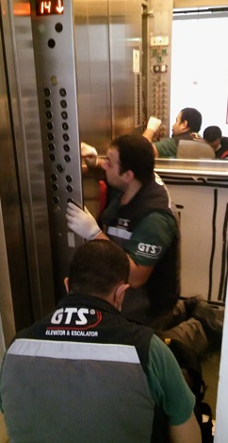

* Bina geneli aydınlatmaların hasar kontrolleri gerçekleştirilmiş ve arızalı aydınlatmalar yenileri ile değiştirilmiştir.
* MAXİTECH İKLİMLENDİRME ELEKTRİK TEKNİK HİZ. LTD. ŞTİ. yetkili personelleri tarafından, Chiller Soğutma Sistemi yazlık açılış bakım faaliyeti gerçekleştirilmiştir.

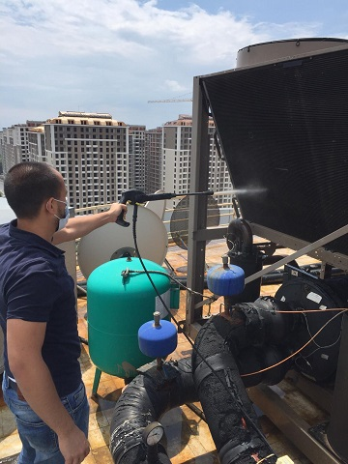 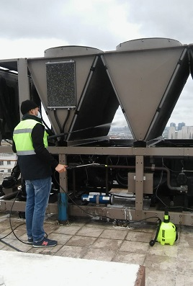

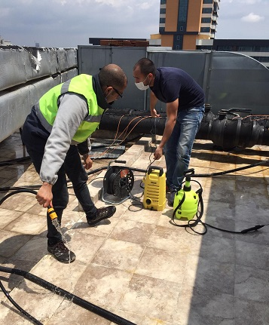

* Biometrik Teknoloji yetkili personelleri tarafından kamera sisteminde 9-12 kat arasındaki, 3(üç) adet arızalı switch yenileri ile değiştirilmiş ve görüntü akışı sağlanmıştır.

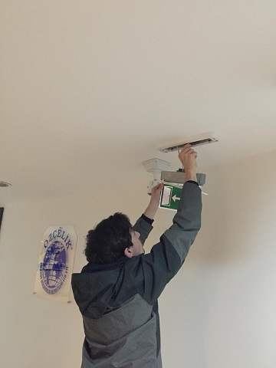

* A lobi dahili hat mekanik arızası giderilmiştir.
* B lobi daire diafon iletişim hattı kontrolleri gerçekleştirilmiştir.
* Bina geneli dış çevre aydınlatmaları ve ışıklı ‘’Vetro City’’ tabelalarının zaman röle ayarları gerçekleştirilmiştir.
* Hidrofor sistemi arızalı pompası Wilo yetkili servisi tarafından bakıma alınmıştır.

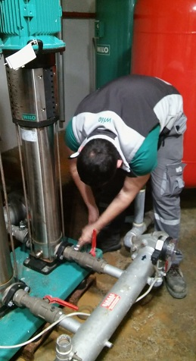 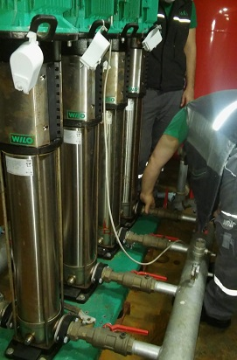

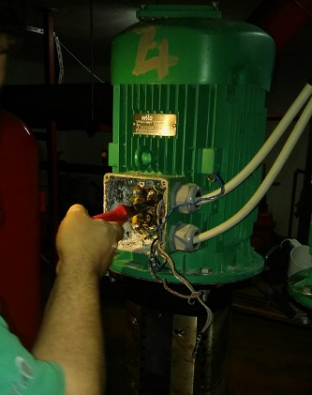

* İgdaş, CLK Elektrik ve İski yetkili personelleri tarafından yeni dönem sayaç okuma işlemi gerçekleştirilmiştir.

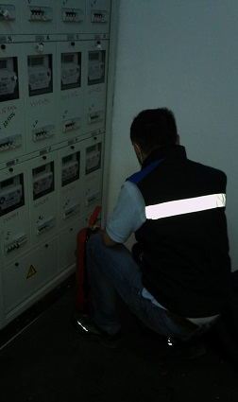

* Armak Jeneratör yetkili personelleri tarafından, jeneratörlerin periyodik bakım faaliyeti gerçekleştirilmiştir. Gerçekleşen kontrollerde herhangi bir olumsuzluk tespit edilmemiştir.

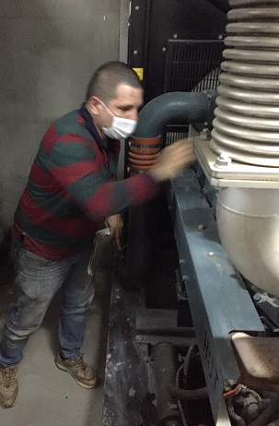 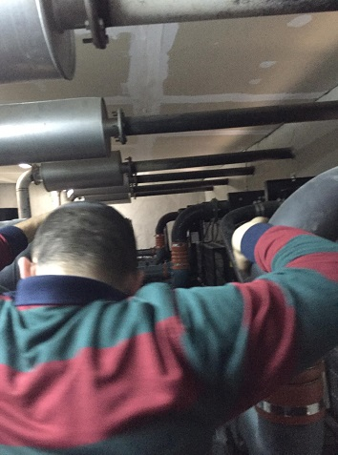

* Superonlıne, Vodafone, Türk Telekom yetkili ekipleri tarafından gerçekleşen internet bağlantı işlemlerinde teknik eşlik sağlanmıştır.
* GTS Asansör yetkili personelleri tarafından asansörlerin periyodik bakım faaliyetleri gerçekleştirilmiştir.

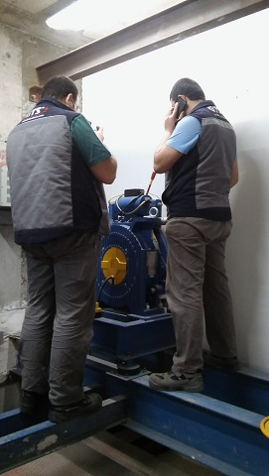 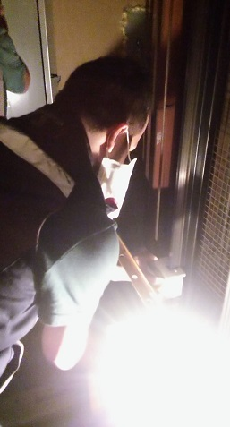

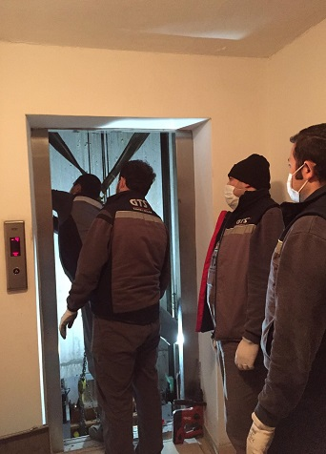

|  |
| --- |
| **4.GÜVENLİK FAALİYETLERİ** |

|  |  |  |  |  |  |  |  |  |  |
| --- | --- | --- | --- | --- | --- | --- | --- | --- | --- |
| **CİHAZ ADI** | **CİHAZ DURUMU** | | | **KONTROL** | | **CİHAZIN FAALİYET DURUMU** | | | **AÇIKLAMA** |
| **VAR** | **YOK** | **CİHAZIN KONTROL TARİHİ** | | **ÇALIŞIYOR** | | **ÇALIŞMIYOR** | **GEREKÇE** | |
| **SES KAYIT SİSTEMİ (SANTRAL)** | **X** |  |  | | **X** | |  |  | |
| **BARİYER SİSTEMİ** | **X** |  |  | | **X** | |  |  | |
| **OTOMATİK ARAÇ GEÇİŞ SİSTEMİ (OGS)** | **X** |  |  | | **X** | |  |  | |
| **PLAKA TANIMA SİSTEMİ (PTS)** |  | **X** |  | |  | |  |  | |
| **ÇEVRE GÜVENLİK KAMERALARI** | **X** |  |  | | **X** | |  |  | |
| **YÖNETİM OFİSİ KAMERALARI** | **X** |  |  | | **X** | |  |  | |
| **TURNİKELİ YAYA GEÇİŞ SİSTEMİ** | **X** |  |  | | **X** | |  |  | |
| **SİTE YAYA GİRİŞ KAPILARI/KARTLI GEÇİŞ SİSTEMİ** | **X** |  |  | | **X** | |  |  | |
| **DAHİLİ HAT SİSTEMİ (İNTERKOM)** | **X** |  |  | | **X** | |  |  | |

Güvenlik hizmetleri Orkun Güvenlik firması tarafından 2 (iki) amir ve 3 (üç) güvenlik personeli olmak üzere toplam 5 (beş) kişilik kadro ile 24 saat esasına göre gündüz 2 (iki) kişi, gece 2 (iki) kişi olacak şekilde sağlanmaktadır. 2 (İki) lobi danışma personeli ile toplam 7 (yedi) personel ile Güvenlik-Gözetim hizmeti verilmektedir.

• 5188 sayılı Özel Güvenlik Hizmetlerine Dair Kanun doğrultusunda güvenlik hizmeti uygulamaları yapılmaktadır.

• Eşya taşımaları bizzat güvenlik görevlileri ve güvenlik amiri tarafından takip edilmekte ve taşınma işlemlerinde gerekli tüm tedbirler alınmaktadır.

• Orkun Şirketler Grubu Denetleme Müdürü Sn. İrfan BAHÇEKAPILI Bey tarafından, aylık gece proje denetlemeleri gerçekleştirilmektedir.

• Belirli aralıklarla personellere kurum içi eğitim hizmetleri verilmektedir.

|  |
| --- |
| **5.TEMİZLİK FAALİYETLERİ** |

|  |  |  |  |  |
| --- | --- | --- | --- | --- |
| **PERSONEL SAYISI** | | **GÖREV YERİ** | **ÇALIŞMA SAATLERİ** | **CAMCI/MAKİNACI/MEYDANCI/TEMZ.PERS.** |
| **BÜTÇELENEN** | **ÇALIŞAN SAY.** | **ORTAK MAHALLER** | **08:00-17:00** | **TEMİZLİK PERSONELİ** |
| **2** | **2** | **08:00-17:00** | **TEMİZLİK PERSONELİ** |

|  |  |  |  |  |  |
| --- | --- | --- | --- | --- | --- |
| **ALAN** | **CİNS** | **İŞLEM** | **Her Gün** | **Her Hafta** | **Aylık** |
| Dış Alan Sert Zemin | Taş | Süpürme |  |  |  |
| Dış Alan Ekili Alan | Bitki | Çöp Toplama |  |  |  |
| Dış Alan Çöp Kovaları | Metal | Boşaltılması |  |  |  |
| Dış Alan Çöp Kovaları | Metal | Yıkama |  |  |  |
| Dış Alan Çöp Konteyner | Metal | Yıkama |  |  |  |
| Dış Alan Aydınlatmaları | Lambalar | Nemli Silme |  |  |  |
| Dış Alan Yürüme Yolları | Taş | Yıkama |  |  |  |
| Dış Alan Oturma Bankları | Ahşap | Nemli Silme |  |  |  |
| Teknik Hacimler |  | Nemli Silme Zemin |  |  |  |
| Dış Alan Yol Kenarları | Izgaralar | Yıkama |  |  |  |
| Dış Alan Yol Kenarları | Kameralar | Nemli Silme |  |  |  |
| Kat Holleri | Seramik | Islak Paspaslama |  |  |  |
| Yangın Merdivenleri | Brüt Beton | Islak Paspaslama |  |  |  |
| Servis Merdivenleri | Seramik | Islak Paspaslama |  |  |  |
| Çöp Toplama |  |  |  |  |  |
| Asansörler | Kabin Temizliği | Nemli Silme, Zemin Temiz |  |  |  |
| Ortak Alan Cam Yüzeyler | Cam | Nemli Silme |  |  |  |

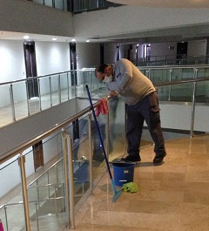 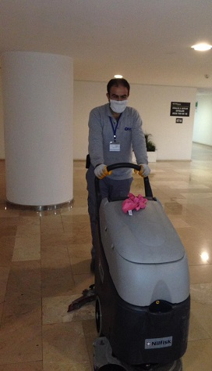

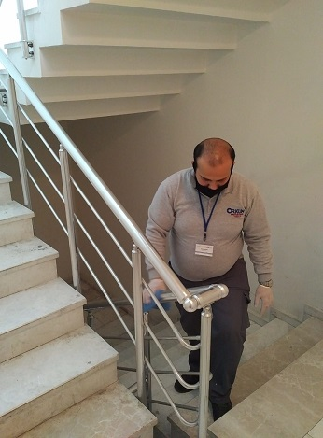 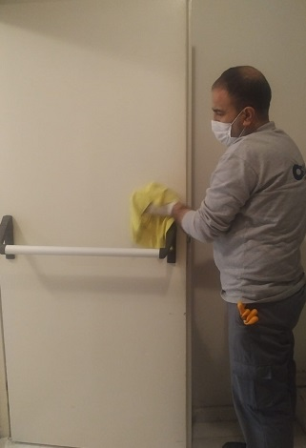

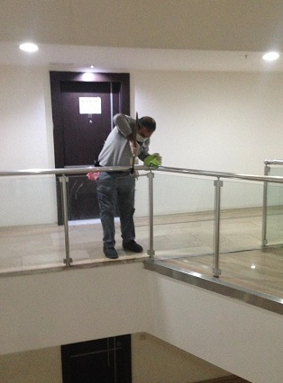 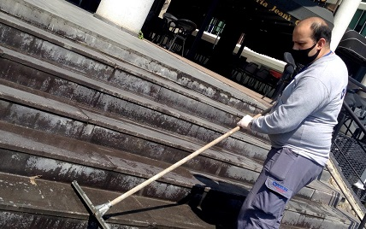

* Kontrol Pest firma yetkili personel tarafından periyodik pest kontrol faaliyeti gerçekleştirilmiştir. Gerçekleşen kontrollerde herhangi bir olumsuzluk tespit edilmemiştir.

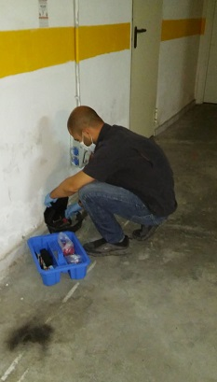

* Bina geneli kapı kolu, asansör düğmeleri vb. yoğun temas edilen alanların dezenfektan madde günlük temizliği gerçekleştirilmektedir.
* Dezenfektan madde ile günlük bina geneli ilaçlama faaliyeti gerçekleştirilmektedir.

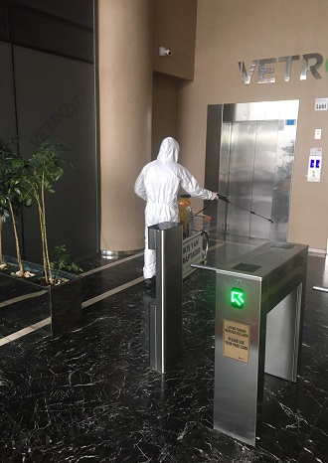 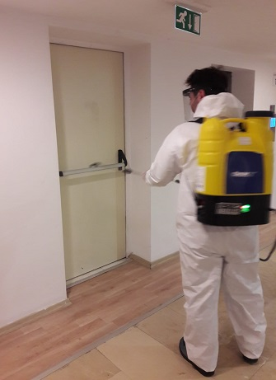

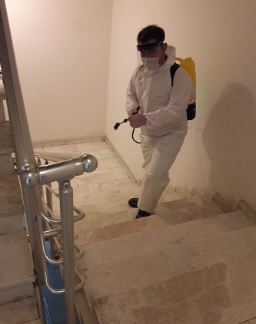 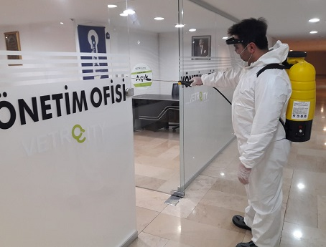

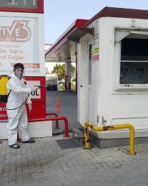

* Ortak alan dış mekan bitkilerinin periyodik bakım faaliyeti gerçekleştirilmiştir.

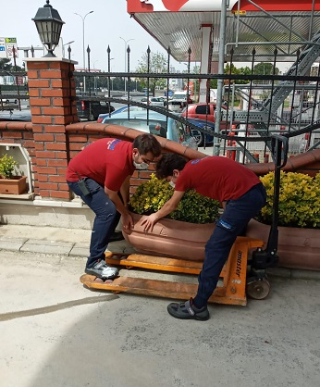 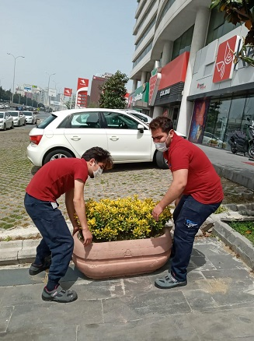

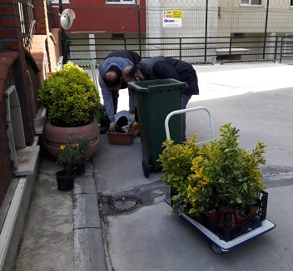 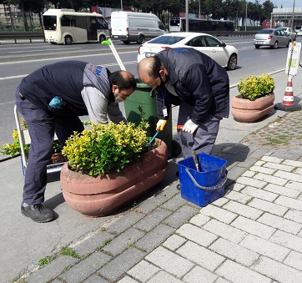

* Bina geneli sistem odalarının periyodik temizlik faaliyeti gerçekleştirilmektedir.

